**Form Validation**

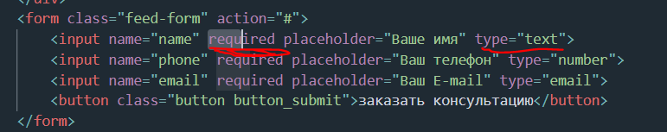

minLength=”3”

maxLength=”10”

могут не работать на старых браузерах

**2 способ использовать JS**

jQuery validate - <https://jqueryvalidation.org/>

маски ввода

<https://plugins.jquery.com/maskedinput/>

документация

<https://github.com/digitalBush/jquery.maskedinput>

удалить type=”number” иначе работать не будет

